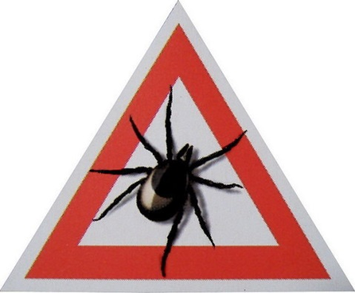

Осторожно! Клещи!
Иксодовые клещи являются основными переносчиками возбудителей таких заболеваний как клещевой энцефалит и клещевой иксодовый боррелиоз.
Клещевой энцефалит – вирусное заболевание, поражающее головной и спинной мозг. При укусе клеща вирус энцефалита мгновенно проникает в кровь. В тяжелых случаях исходом заболевания может быть инвалидность или смерть.
Иксодовый клещевой боррелиоз (болезнь Лайма) – инфекционное заболевание, имеющее наклонность к хроническому и рецидивирующему течению и преимущественному поражению кожи, нервной системы, опорно-двигательного аппарата и сердца.
Любимые места засады клещей:
обочины лесных дорог, густой подлесок, трава, залежи поваленных деревьев, ветки кустарников на высоте до 1 метра, низкие сырые места. Клещи нападают на человека не только в лесу, но и в городских парках и скверах, на огородах и дачных участках, в садах. Клещ может перебраться на вас с рядом сидящего в транспорте грибника или садовода, а также «неофициально» прибыть в дом, притаившись в шерсти домашних животных или с букетом полевых цветов. Сезон нападения клещей начинается в апреле и заканчивается в октябре. Наиболее активны клещи в начале лета. Пик их численности и активности приходится на май-июнь.
Укус клеща практически незаметен: клещ вводит в ранку обезболивающее вещество. Поэтому обнаруживается клещ, как правило, не сразу. Чаще всего клещ впивается в подмышечные впадины, в шею, кожу за ушами, пах, но может оказаться в любом другом месте.
Как можно удалить клеща.
Нельзя всосавшегося клеща пытаться давить или резко выдергивать. В аптеках есть специальные пинцеты или крючки для вытаскивания клещей, они устроены так, что благодаря им вы не оторвете части насекомого.
Несколько правил при самостоятельном удалении клеща.
1.Можно воспользоваться обычным пинцетом.
2.Голыми пальцами клеща брать нельзя.
3.Чтобы вытащить клеща правильно, брать насекомое нужно как можно ближе к головке, точнее, к хоботку.
4.Постарайтесь сначала немного раскачать клеща, повернув его вправо-влево несколько раз, а лучше выкрутить против часовой стрелки. Держать клеща в этот момент нужно строго перпендикулярно телу.
5.Вытаскивайте насекомое очень аккуратно, не раздавив его и не оставив части его в теле, особенно хоботок.
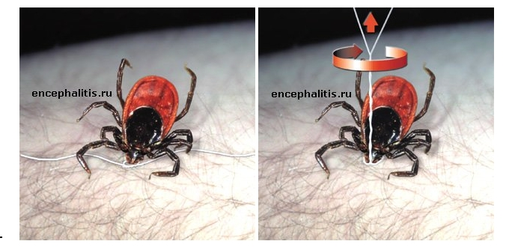

1. 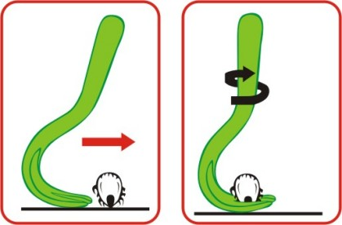 2. 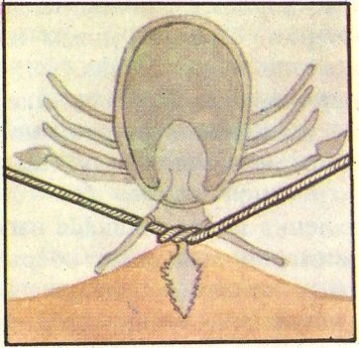

6.Место укуса обязательно продезинфицируйте спиртом или любым спиртосодержащим препаратом.
7.После удаления насекомого тщательно вымойте руки.
8.Если вытащить не получится, обязательно обратитесь в поликлинику.
Есть еще один действенный вариант удаления клеща – правильно вытащить его из тела
человека можно с помощью петли из грубой нитки.
Накиньте петлю и захватите насекомое как можно ближе к телу. Аккуратно, пошатывая в
стороны, подтягивайте клеща.
Обращаться за медицинской помощью необходимо как можно раньше, для проведения профилактических мероприятий, защищающих вас от развития клещевых инфекций.
После укуса клеща необходимо ежедневно измерять температуру и наблюдать за самочувствием в течение 2-3 недель. При головной боли, повышении температуры, недомогании, покраснении в месте укуса немедленно обратитесь к врачу!
Чтобы избежать нападения клещей необходимо:
- собираясь в лес, необходимо надеть головной убор, запястья плотно обхватить манжетами, рубашку заправить в брюки, брюки заправить в носки или сапоги, закрыть шею;
- одежду и открытые участки тела обработать противоклещевыми препаратами и отпугивающими средствами в соответствии с инструкцией по применению препарата;
- каждые 10-15 минут осматривать себя и своих спутников, а вернувшись домой, тщательно проверить одежду и все тело (особенно внимательно область шеи и за ушами);
- не рекомендуется садиться и ложиться на траву;
-устраивать стоянки и ночёвки в лесу следует на участках, лишённых травяной растительности;
- не приносить домой букеты полевых и луговых цветов,
- после выгула домашних животных осматривать их на наличие клещей.

